Mit Sicherheit die bessere Gleispflege

Präzise Sensorik stärkt Zuverlässigkeit von Bahnbaumaschinen: Gleise und Weichen in einem guten Zustand zu halten und so einen schnellen und zugleich sicheren Bahnverkehr zu gewährleisten, ist Aufgabe der hochautomatisierten Bahnbaumaschinen von system7 railtechnology. Deren Bremsanlage ist sicherheitsrelevant, deshalb wird ihre Funktionsbereitschaft mittels präziser, robuster und langlebiger Drucktransmitter und -schalter von Trafag ständig überwacht.

Um die hohe Energieeeffizienz und Sicherheit des Bahnverkehrs zu erhalten, müssen gelegentlich Schwellen ausgetauscht und der Gleisschotter neu gestopft werden. Dazu verwenden Bahnbauunternehmen hydraulische Gleisstopfmaschinen. Automatisierte Gleisbaumaschinen wie der „Continuous Tamping Robot 4.0“ von system7 railtechnology GmbH in Laakirchen (Oberösterreich) sind besonders energiesparend, umweltschonend und lärmarm. Die automatische Optimierung von Stopfzeit, Druck und Vibrationsfrequenz auf Basis der kontinuierlich gemessenen Schotterdichte sorgt für eine hochpräzise Gleislage und verlängert die Haltbarkeit der Stopfungen um bis zu 30 Prozent.

Fluidtechnik für härteste Anforderungen

Die Tamping Robots von system7 railtechnology sind eine Domäne der Fluidtechnik. Sowohl ihre hochkomplexen Stopfantriebe mit acht teilbaren, unabhängig verschiebbaren Aggregaten für 32 Stopfpickel als auch die Fahrantriebe der rund 25 bis 40 Meter langen Automaten sind hydraulisch. Einige Nebenaggregate und die Bremsanlage funktionieren pneumatisch. Das pneumatische Bremssystem unterliegt strengsten Auflagen der Zulassungsbehörden und stellt in der Instandhaltung einen relevanten Kostenfaktor dar.

Bahnbaumaschinen sind im harten Baustelleneinsatz jedem Wetter, aber auch Erschütterungen und Stößen ausgesetzt. Ihre Einsätze sind meist ganzjährig durchgetaktet und stundengenau eingeteilt. „Ungeplante Ausfälle aufgrund plötzlich auftretender Bremsdefekte haben gravierende Folgen für den Baustellenverlauf, können Streckensperren verlängern und sind deshalb nicht akzeptabel“, betont Ing. Otto Gastberger, Abteilungsleiter Fluidtechnik bei system7 railtechnology. „Deshalb setzen wir auf eine lückenlose, strukturierte Überwachung der gesamten Bremsanlage.“

Kompakte, robuste Sensorik

Pro Maschine überwachen zwei mechanische Druckschalter die Grenzwerte in der Hauptluftleitung. Zusätzlich wird die Bremszuleitung jeder einzelnen der bis zu zehn Bremsen im Fahrzeug von je zwei Drucktransmittern überwacht. Bei manchen Bremsen überwacht ein dritter Transmitter die Wiederherstellung des Bremsdrucks nach jeder Unterbrechung der Luftversorgung beim zyklischen Stopfen. Zum Schutz vor unbefugten Wartungseingriffen mit Teiletausch durch Kunden oder Dritte verbaut der Hersteller ausschließlich mit der Marke system7 railtechnology etikettierte Sensoren.

Trafag, ein weltweit führender Hersteller von Sensoren für Druck, Temperatur und Gasdichte mit Hauptsitz in der Schweiz, liefert sowohl die Bahn-Druckschalter vom Typ Picostat 9R5 als auch die Eisenbahn-Drucktransmitter NAR 8258 in Brand-Label-Ausführung. Beide sind mit dem erweiterten Medien- und Umgebungstemperaturbereich von -40 bis +85 °C allwettertauglich und erfüllen die EN 50155. Diese Norm geht davon aus, dass in Bahnfahrzeugen eingebaute elektronische Betriebsmittel 30 Jahre lang rund um die Uhr oder ca. 250.000 Stunden lang ohne Ausfall arbeiten müssen. Der NAR 8258 mit langzeitstabiler Dünnfilm-auf-Stahl- Sensorzelle liefert unabhängig von der Höhenlage zuverlässig korrekte Werte des aktuellen Drucks in den Bremsleitungen. Er kann ohne konstruktive Änderungen statt des zuvor verwendeten Transmitters verwendet werden.

„Die Druckschalter und -transmitter von Trafag werden ihrem Ruf als robuste, zuverlässige und präzise ‚Swiss Made‘ Produkte zu 100 Prozent gerecht“, berichtet Otto Gastberger. „Der NAR 8258 ist durch seine deutlich kleinere Bauform sehr viel einfacher in den oft sehr beengten Bauräumen integrierbar, und er ist noch dazu deutlich kostengünstiger als das zuvor verwendete Produkt.“

Bildunterschriften:

Die automatisierten Gleisbaumaschinen der system7 railtechnology GmbH sind dank ihrer patentierten vollhydraulischen Stopfantriebe und der kontinuierlichen Messung der Schotterdichte besonders energieeffizient, CO2-sparend und leise.  Foto: System7 | 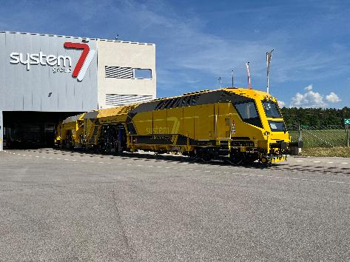
system7 railtechnology setzt auf eine lückenlose, strukturierte Überwachung der gesamten Bremsanlage mit Drucktransmittern und Druckschaltern von Trafag.  Foto: Trafag | 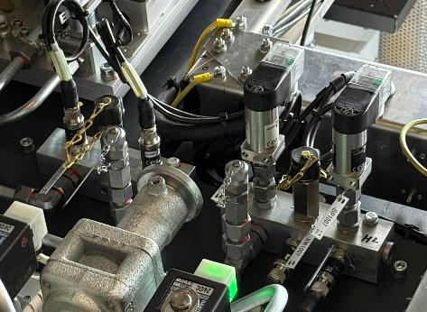
Ing. Otto Gastberger, Abteilungsleiter Fluidtechnik bei der system7 railtechnology GmbH:  „Der robuste, zuverlässige und präzise NAR 8258 ist durch seine deutlich kleinere Bauform sehr viel einfacher in den oft sehr beengten Bauräumen integrierbar, und er ist noch dazu deutlich kostengünstiger als das zuvor verwendete Produkt.“  Foto: Peter Kemptner | 

Über Trafag:
Die 1942 gegründete Trafag AG ist ein weltweit führender Anbieter von qualitativ hochstehenden Sensoren und Überwachungsgeräten für Druck, Temperatur und SF₆ Gasdichte und entwickelt auch maßgeschneiderte Lösungen für OEM-Kunden. Trafag mit Hauptsitz in der Schweiz verfügt über ein Vertriebs- und Servicenetz in über 40 Ländern.

